Handout: Sémantická výstavba románu Viléma Mrštíka Santa Lucia z pohledu barev

Autor: Eliška Nodlová
Kurz: Úvod do kognitivní a kulturní lingvistiky
Hlavní teze
Barvy v románu Santa Lucia nejsou pouze prvkem náhody, nýbrž nesou hluboký význam – vytvářejí atmosféru, charakterizují postavy a slouží jako prostředek dramatického kontrastu a symboliky.
- Román se pohybuje mezi naturalismem a impresionismem.
- Autor vědomě pracuje s barvami jako výrazovým prostředkem
Barvy v kontextu 19. století
- V románech často dominují čtyři barvy: bílá, černá, červená, zlatá
- Můžeme je nalézt např. ve Vrchlického Šárce, Zeyerových Třech legendách o krucifixu nebo ve Čtyřech dobách Boženy Němcové
- Tyto barvy se v literatuře 19. století často pojí s emocemi a morálními významy
Barvy v ději románu
- Zelený svrchník hlavního hrdiny Jordána jako symbol chudoby a vyloučení v kontrastu s blyštivým oblečením zámožných pánů
- Bílá barva – spojeny s ideálem a čistotou, počátečním okouzlením městem a Klárou
- Červená barva – spojená s horkostí a vášní
- Černá barva – zhmotnění nebezpečí, temnoty, tajemství, později i smrti
- Zlatá barva – zpočátku noblesa, později faleš a dekadence

Ukázky úryvků
První setkání s Prahou – bílá
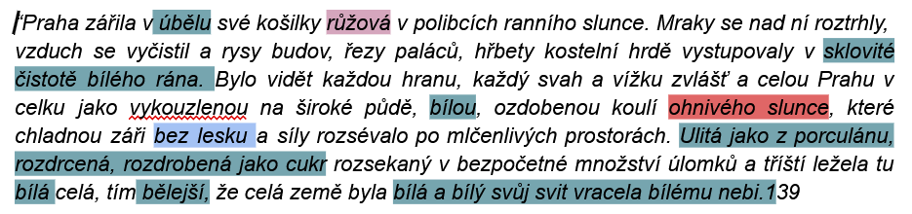
Kontrast černé a bílé, dominance černé
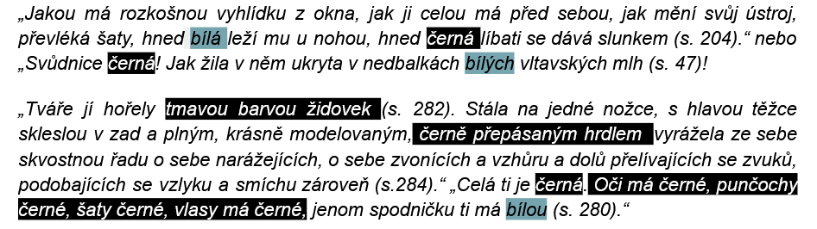
Žhavá, rudá
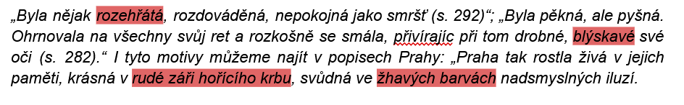
Zatemnění prostor
„A Praha měkla. Roztekla se jako cukr v mokru. Už celá se vysvlékla z bílé své řízy, umouraná, bílou barvou už jen jako pokaňkaná mihotala se strakatou dálkou. Kouř přenášel se přes oblezlé hřbety střech a zapadal do začouzených ulic svahů. Už celé černé budovy vylezly z mokré běloby tajícího sněhu a jenom mezi vikýři a v tvrdých stínech krylo se něco neposkvrněné jeho čistoty. (...) Z nebe lil se stříbrný prach. Světle dýchaly páry a kouř. Z továrních komínů, jak smuteční závoje valily se černé vlny sazí. Sloupem opíraly se o šedá nebesa, tam se rozkládaly, točily, několikrát po sobě překotily se a černou, těžkou záclonou zahalily zelenavou půdu obzoru“
Postava Kláry jako barevný archetyp
- Kombinace barev v různých scénách ztělesňuje její proměnlivost a vztah k hlavnímu hrdinovi.

Barevný posun v prostoru
- Posun od bílé (čistota, naděje) k šedé a černé (deziluze, nemoc, smrt).
- Praha se mění z krásné iluze ve studenou realitu.

Závěr
- Barvy fungují jako sémantické markery zlomových momentů.
- Oděv a barva prostředí slouží jako symbol sociálního statusu a vnitřních stavů postav.
- Scéna s černou dámou (Bertou) značí přechod do fáze deziluze a předznamenává smrt.
Použitá literatura
- MRŠTÍK, Vilém. Santa Lucia. Praha: J. Otto, 1921. Dostupné také z: https://kramerius5.nkp.cz/uuid/uuid:f522bf60-be5c-11e2-9592-5ef3fc9bb22f
- HAMAN, Aleš. Trvání v proměně: česká literatura 19. století, Praha: ARSCI, 2007, s. 346
- HODROVÁ, Daniela. Citlivé město (eseje z mytopoetiky), Praha: Filip Tomáš – Akropolis, 2006. s. 208-218.
- KREJČÍ, F. V. Santa Lucia a Stíny. In: Rozhledy, roč. 3, 1893/94, s. 277.
- SZKLORZOVÁ, Veronika. Prostor a postavy v Santa Lucii Viléma Mrštíka s přihlédnutím k dobovým uměleckým směrům, 2009. Diplomová práce.
- VAŇKOVÁ, Irena, Iva NEBESKÁ, Lucie SAICOVÁ ŘÍMALOVÁ a Jasňa ŠLÉDROVÁ. Co na srdci, to na jazyku: kapitoly z kognitivní lingvistiky. 1. vyd. Praha: Karolinum, 2005. 343 s. ISBN 80-246-0919-3.

